**2018 Autumn 심화프로그래밍 Week #3.**

**학번:2018112007**

**이름: 이승현**

1. “Have a nice day” 문장을 입력 받은 후 거꾸로 출력하는 프로그램을 작성하라. (20pt)

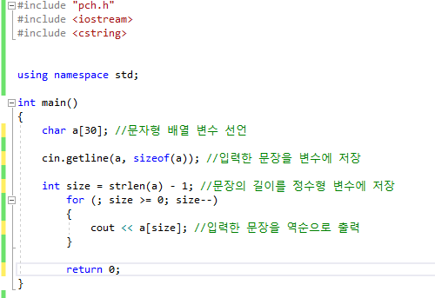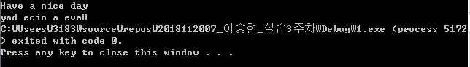

1. 다음과 같이 어떤 수의 거듭제곱의 값을 계산하는 프로그램을 작성하고 그 결과값을 출력하라. (20pt)

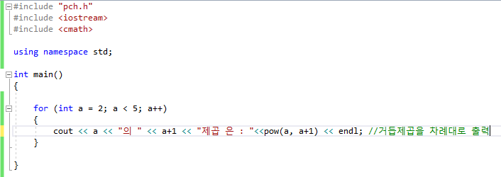

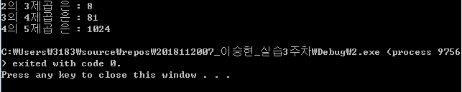

1. 아주 간단한 로그인 프로그램을 구현하려고 한다. 이름과 학번을 입력 받은 후 **자신의 이름, 학번**과 일치하면 true 를, 일치하지 않으면 false를 반환하는 login() 함수를 작성하라. (20pt)

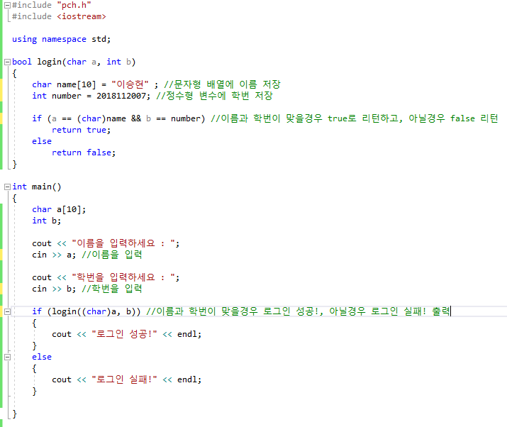

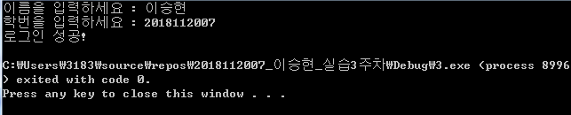

1. 사람의 나이, 이름, 학번을 멤버로 갖는 **Person 구조체**를 정의하고 이를 이용하여 나이, 이름, 학번을 출력하는 프로그램을 작성하라. (20pt)

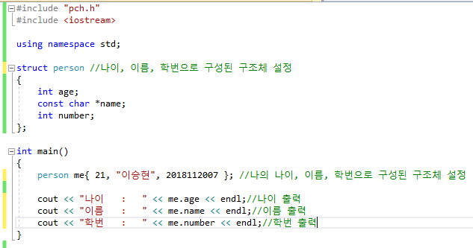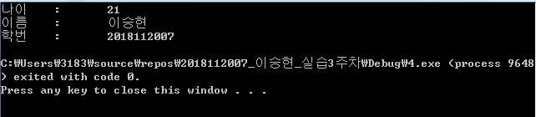

1. **Bitwise 연산자를** 이용하여 다음과 같은 결과물을 출력하는 프로그램을 작성하라. (20pt)

